**概要设计**

**1.项目背景**

该项目适用于常使用三角函数运算的用户群体，包含sin、cos、arcsin、arctan功能计算。

1. **系统任务**

较为精确地实现sin、cos、arcsin、arctan四种不同函数的运算。

**3.功能概述**

该软件拥有简单明了的操作界面，用户可采用弧度和角度两种输入模式，并根据自己需要进行sin、cos、arcsin、arctan四种不同函数的计算，所得到的运算结果较为准确，可参考其测试面板的误差分析。总体而言，功能较为齐全，适合上手。

1. **用户界面**  
   （1）显示面板：显示输入、计算结果  
   （2）sin、cos、arcsin、arctan：需要选择的函数类型

（3）0到9数值输入以及小数点按钮：输入  
（4）正负号按钮：定义数值正负  
（5）清零按钮：输入清零  
（6）删除按钮：当前输入回退一位  
（7）角度/弧度按钮：输入模式转换

（8）测试按钮：查看误差值

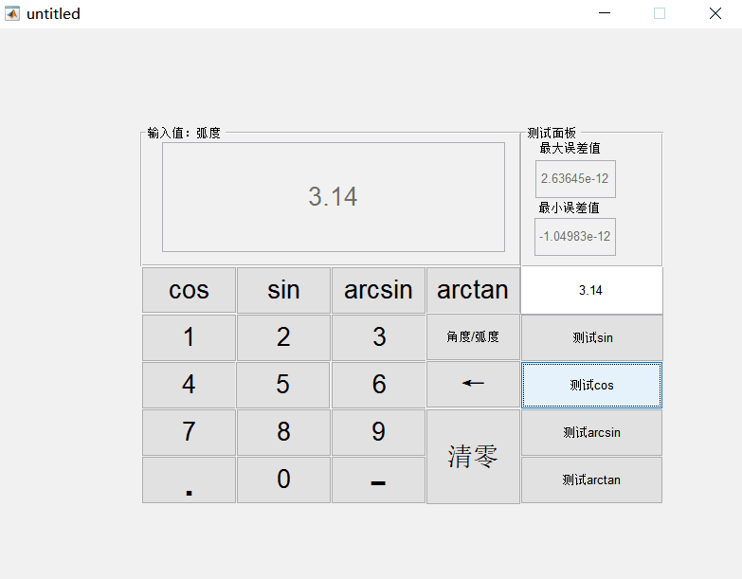

1. **系统功能设计说明**

Sin

结果

结果

计算

结果

显示

UI界面

误差测试

计算

计算

Cos

输入模式识别

角度/弧度

UI输入

arcsin

结果

计算

arctan

**5.开发工具**

**Matlab**

**6.系统运行环境**

Windows matlab

（1）内存：512M以上  
（2）硬盘空间：1G以上  
（3）CPU：1GHz以上